Cupcakes au Caramabar / Glaçage Chantilly sucrée
Recettes pour 35 petits cupcakes environ :
- 110g de beurre mou
- 100g de sucre en poudre
- 200g de farine
- 3 oeufs
- 2 CS de lait
- 1 CS de levure chimique
- 1 pincée de sel
- 30 carambars
- 100ml de lait
- 100g de beurre
- 20cl de crème liquide à 30%
- 50g de sucre en poudre
Préparation :
Dans votre robot, battre le beurre mou coupé en dés et le sucre
Ajouter les oeufs et le lait et mélanger
Ajouter la farine, la levure et le sel et mélanger
Réserver
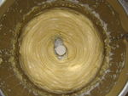
Dans une casserole, sur feu moyen, faire fondre les carambars avec le lait et le beurre
Retirer dès ébullition
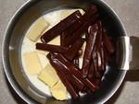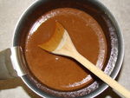
Bien mélanger
Laisser tiédir pendant 10 min
Verser la préparation au Carambar dans votre pâte
Bien mélanger
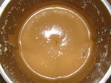
Verser dans des petits moules à cupcakes en silicone
Cuire à four préchauffé à 180° pendant 15 min environ
Laisser refroidir sur une grille
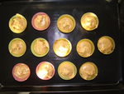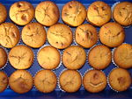
Réaliser une chantilly ferme avec la crème liquide
Ajouter petit à petit le sucre en poudre
Former une spirale avec une poche à douille
Décorer selon vos goûts
